Dionex™ Aquion™ 离子色谱仪

可靠地进行基本离子分析。Thermo Scientific™ Dionex™ Aquion™ IC 系统是一个简单而紧凑的平台，可为预算有限的实验室提供简单直接的操作。该入门型 IC 系统特点为双活塞泵送、电解抑制和高灵敏度，且使用方便，一旦设置好便无需人员管理。享受易用性、启动快速和可靠、稳定的性能，适用于环境、食品安全和学术实验室的苛刻应用。该系统配有可用于自动化和数据处理的 Thermo Scientific™ Chromeleon™ 色谱数据系统 (CDS) 软件。

描述
Dionex Aquion 离子色谱系统可保持较低的运行成本，且采用成熟的技术以提供可以信赖的结果。
可靠的性能和可重现的结果可为您节省时间和金钱
采用电解抑制提高生产率
无污染、无故障的 IC，配备耐用的 PEEK 流路，与全系列 IC 洗脱液兼容

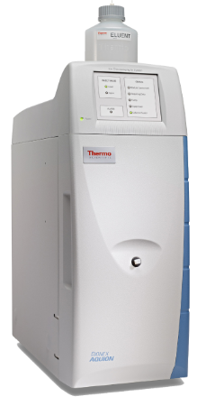
主要特点
双活塞泵
电解抑制
数字电导检测
USB 连接，即插即用
光学泄漏检测器

